ANEXO “C”

BRIEFING PARA ELABORAÇÃO DA PROPOSTA DO CONJUNTO “COMUNICAÇÃO”

1. Cliente: Projeto Rondon - Ministério da Defesa.
2. Contextualização:
- O Projeto Rondon é uma ação interministerial do Governo Federal destinada a contribuir com soluções sustentáveis para a inclusão social e a redução das desigualdades regionais, concomitantemente, contribui com os estudantes universitários nos processos de desenvolvimento e fortalecimento de sua cidadania.
- O Projeto Rondon conta com o apoio das Forças Armadas, que proporcionam o suporte logístico e a segurança necessários às operações. Conta, ainda, com a cooperação das Instituições de Ensino Superior (IES), dos Governos Estaduais e das Prefeituras Municipais.
3. Eixos Estruturantes
- Formação do jovem universitário como cidadão; e
- Desenvolvimento sustentável nas comunidades carentes.
4. Marca
- A marca do Projeto Rondon é a sua assinatura institucional e deverá ser aplicada de acordo com os padrões apresentados em manual, que poderá ser obtido no site do Projeto Rondon (www.projetorondon.defesa.gov.br), sem distorções ou variações do seu desenho original. A marca deve ser respeitada para obter uma reprodução fiel e correta.

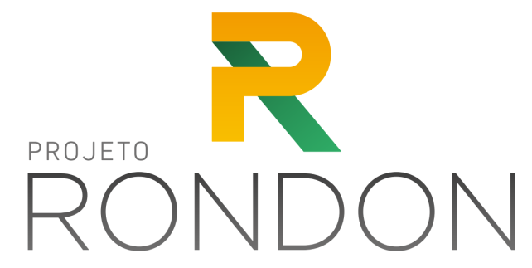

5. Objetivo
- Elaborar um plano de comunicação para realizar a cobertura jornalística das ações dos Conjuntos “A” e “B” e o Projeto Rondon como ferramenta de integração nacional, abordando o período de preparação dos rondonistas, ou seja, antes da operação, as atividades desenvolvidas pelas equipes dos Conjuntos “A” e “B” no período de campo, durante a operação, e após o encerramento das Operações.
6. Públicos
- Formadores de opinião regionais e nacional.
- Órgãos de mídia regional e nacional.
- Estudantes de ensino médio e superior.
- Professores universitários.
7. Área geográfica abrangida
- Prioritária: regional.
- Secundária: nacional.
8. Ações estratégicas, instrumentos e peças
- Audiovisual, sonora, escrita e digital, dentre outras.

9. Identidade visual
- A identidade visual do plano de comunicação deverá utilizar como base a arte da campanha anual do Projeto Rondon, que poderá ser obtida no site do Projeto Rondon (www.projetorondon.defesa.gov.br).
10. Linha editorial
A formação do jovem universitário como cidadão e o desenvolvimento sustentável nas comunidades carentes deve ser traduzido em textos e imagens que mostrem a troca de saberes entre o meio acadêmico e a população, o respeito às tradições e à cultura local e a transformação na vida dos menos favorecidos e dos voluntários que conhecem a realidade do Brasil.
A questão política, partidária e ideológica deverá ser evitada.
Para tanto, a equipe de comunicação social utilizará, preferencialmente, linguagem que dialogue com os públicos do Projeto Rondon, evitando textos rebuscados ou estrangeirismos, visando uma comunicação simples e direta assentada em princípios jornalísticos e utilizando termos jovens, porém, sóbrios, o bom senso, a ética e o respeito.
11. Orçamento
Não haverá recursos financeiros específicos do Ministério da Defesa para execução do plano de comunicação.

